SEMINARSKA NALOGA:
BEGUNSKA PROBLEMATIKA

Šolsko leto: 2016/2017
Šola: Srednja elektro-računalniška šola Maribor

KAZALO:

UVOD 3
1. VZROKI ZA TRENUTNO BEGUNSKO PROBLEMATIKO 4
2. ZAKAJ V EVROPO? 5
3. YURI YATSKO: ''BEGUNSKA KRIZA JE BILA USTVARJENA NAČRTNO'' 6
4. BOLJŠE ŽIVLJENJE, VIŠJI STANDARD 7
5. POZITIVNE IN NEGATIVNE POSLEDICE BEGUNSKE KRIZE V EVROPI 8
5.1. POZITIVNE POSLEDICE 8
5.2. NEGATIVNE POSLEDICE 8
6. PREDLOGI ZA REŠEVANJE BEGUNSKE PROBLEMATIKE 9
ZAKLJUČEK 10
VIRI 11

KAZALO SLIK:

Slika 1: Slovenija preplavljena s begunci. 4
Slika 2: veliko število beguncev, ki tvegajo svoja življenja na majhnih čolnih. 5
Slika 3: Yuri Yatsko med intervjujem. 6
Slika 4: sirska begunca z dostopom do najnovejše tehnologije. 7
Slika 5: sirski deček v taborišču za migrante. 9

UVOD
V tej seminarski nalogi bom predstavil še vedno eno najbolj aktualnih tem, begunska kriza, katera je po vsej Evropi povzročila mnogo problemov. Evropska unija se danes srečuje z velikim številom migrantov/beguncev, ki so prišli v Evropo iskat boljše življenje in so bežali pred vojnimi konflikti na območju Sirije. Vsaka aktivnost ljudi pa za seboj pusti različne posledice.

1. VZROKI ZA TRENUTNO BEGUNSKO PROBLEMATIKO
Trenutni val migrantov sestavljajo ekonomski migranti in begunci iz Afrike in Bližnjega vzhoda, ki so prešli tisoče kilometrov dolgo pot. Stala jih je vse kar so imeli, tihotapci so jih pripeljali do grške in italijanske obale, dalje morajo sami. Na takšno pot se odpravi predvsem srednji razred, saj si najrevnejši tega ne morejo privoščit in večinoma ostanejo v svoji državi in se selijo znotraj nje. Begunci v Evropi vidijo način ustvarjanja boljšega življenja. Ogromno moških potuje samih, zakon o združitvi družin jim pa omogoča, da kasneje za njimi pride vsa družina.

Trenutni val beguncev sestavljajo ljudje iz območij, ki so v preteklosti bili deležni vojaškega posredovanja iz ZDA in Zahodne Evrope. Širši in daljši pogled na to dogajanje razkrije, da je prav to posredovanje vzrok teh migracij. Večina beguncev je iz Afganistana, Iraka, Somalije, Libije in Sirije. Pretekli konflikti so pustili te države opustošene, brez vodstva in boljšanja življenskih razmer. Ljudje so obupani in izkoristijo priložnost, da zbežijo.

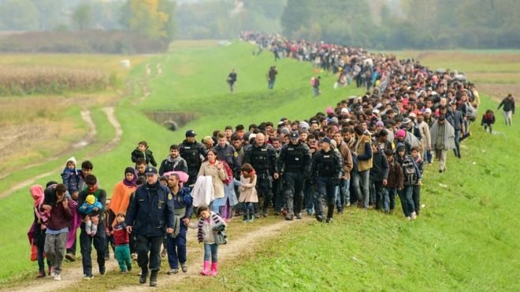
Slika 1: Slovenija preplavljena s begunci.

Begunce/migrante, glede na primarni razlog migracije, lahko damo v tri skupine:
1. Posamezniki, ki bodo zlahka dobili status azilanta v EU;
2. Posamezniki, ki bežijo pred konfliktom in nestabilnostjo, a nimajo pravice do statusa azilanta;
3. Čisto ekonomski migranti.

2. ZAKAJ V EVROPO?
Leta 2009 je v veljavo stopila Lizbonska pogodba. V sklopu Lizbonske pogodbe je nastala Listina o temeljnih človekovih pravica. V sklopu teh pravic je tudi pravica azila za begunce. Pravica do azila mora biti zagotovljena. To je zagotovilo beguncem, da jih bodo države članice EU sprejele. Težave so se pojavile, ko so to začeli izkoriščati ekonomski migranti.

Eden od razlogov, zakaj prav ta čas toliko beguncev beži v Evropo, je ta, da zalivske države niso zelo odprte do beguncev iz Sirije. Bojijo se prevelikega navala tujih državljanov, ki so v teh državah le na začasnem delu in, glede na ostalo populacijo, že zdaj prevladujejo. Če bi te države dovolile velik naval beguncev, bi morale spremeniti azilno zakonodajo, kar pa nikakor nočejo. Če pogledamo Katar, 90% vsega prebivalstva so tuji delavci z le začasnim statusom. Tukaj je na delu zelo delikatno ravnovesje, ki zalivskim državam zelo ustreza in bi bilo porušeno, če bi dovolile vstop beguncem. Vstop beguncev bi naj vodil do spreminjanja azilne politike, kar bi naj vodilo do tega, da bi začasni delavci iz Pakistana, Indije in Bangladeša tudi zaprosili za azil ali pa vsaj za daljše bivanje. Skoraj vsi začasni delavci v zalivskih državah so večinoma nekvalificirana delovna sila. Zalivske države jih skoraj suženjsko izkoriščajo. Iz Sirije, kot begunci, prihajajo večinoma ljudje srednjega sloja, ki so v veliki večini dokaj dobro izobraženi in se ne bi dali izrabljati.

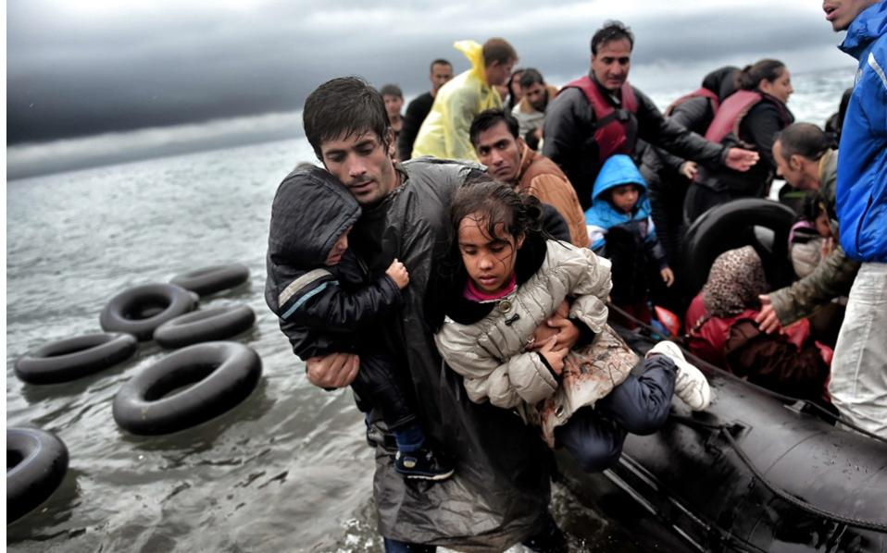
Slika 2: veliko število beguncev, ki tvegajo svoja življenja na majhnih čolnih.

Kombinacija ''push-and-pull'' faktorjev je:
1. nadaljevanje nasilja in nestabilnosti v konfliktnih državah, kar je povzročilo masovne selitve in onemogočilo vrnitev domov vsaj na kratek in srednji rok;
2. Poslabšanje razmer v državah prvega vstopa, kar je povzročilo zapiranje mej v Jordaniji in Libanonu in prisililo begunce, da bežijo drugam;
3. Slabe možnosti zaposlovanja in šolanja za begunce;
4. Geopolitične spremembe, ki so zmanjšale število varnih destinacij.

3. YURI YATSKO: ''BEGUNSKA KRIZA JE BILA USTVARJENA NAČRTNO''
Ljudje iz konfliktnih držav množično bežijo zaradi stvari, ki so se tam dogajale v zadnjih petnajstih letih. Določene zahodne države, povečini ZDA, so v državah, od koder sedaj ljudje množično bežijo, ustvarjale kaos. V vsem tem je Evropa dokaj sledila politiki ZDA. Že v primeru ''demokratizacije'' Iraka so Evropske države vedele, da gre za vse drugo, samo za to ne. ''Demokratizacija'' je prinesla je razdejanje, kaos in smrt nedolžnih ljudi.


Slika 3: Yuri Yatsko med intervjujem.

Glede vojne v Iraku so Evropski voditelji še imeli zadržke. Ti so izginili, ko se je šlo za vojno v Libiji in v Siriji, čeprav so zelo dobro vedeli, kaj se bo dejansko zgodilo. Dogajanje v teh državah dokaj dobro opisuje teorija nadzorovanega kaosa. ZDA in Evropa sta v teh državah porušile stabilne režime pod imenom ''demokratizacije''. Seveda ti režimi niso bili idealni, a so stabilizirali regije, urejali so stvari in bili so podrejeni interesom zahoda. Torej razlog za ''demokratizacijo'' ne more biti to, da so nasprotovali željam oz. interesom zahodnih držav. Vso posredovanje zahoda in revolucije so ustvarile kaos in trpljenje navadnih ljudi. Ampak to še ni končen razlog za begunsko krizo. Najprej je v teh državah bila umetno ustvarjena podlaga nezadovoljstva, čeprav so imeli relativno dobre in stabilne režime. Temu so sledile revolucije in vojne, s pomočjo zahoda. In namesto, da bi regijo stabilizirali z sposobnim vodstvom, so ljudi začeli prepričevati, da je stanje skoraj nerešljivo in je lažje emigrirati v že urejeno in varno Evropo. Iz tega sledi, da je val migracij ustvarjen umetno. Strukture, ki so v preteklosti ustvarile kaos v teh regijah, sedaj skušaj rešiti begunsko krizo. Stanje kaosa traja in se stopnjuje že zadnjih petnajst let, a navala beguncev ni bilo do sedaj. Ljudje so bili še prepričani, da se bo vojna končala. Sedaj pa jih je nekdo prepričal, da se to ne bo zgodilo. Begunska kriza ni spontana, je načrtna.

4. BOLJŠE ŽIVLJENJE, VIŠJI STANDARD
Prvi in očiten razlog za migracije ljudi iz kriznih območij je varnejše in boljše življenje ter možnost zaposlitve, ki jim izboljša življenjski standard. Višanje življenjskega standarda je cilj tudi vseh ostalih migrantov, ki niso begunci. V domačih državah imajo vzpostavljeno mrežo informacij o tem, v katerih državah Evrope lažje pridejo do zaposlitve zaradi statusa begunca. Delovanje teh neformalnih mrež omogoča sodobna tehnologija in socialna omrežja.

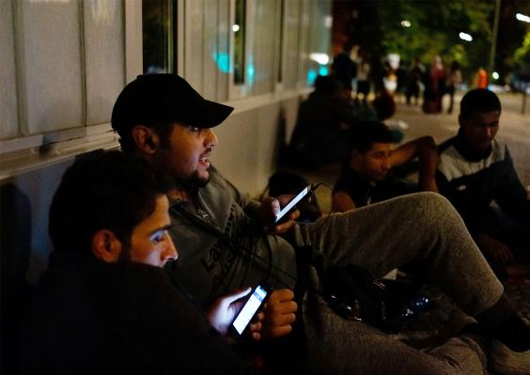
Slika 4: sirska begunca z dostopom do najnovejše tehnologije.

Priložnost za zaslužek in višji standard ne najdejo le begunci in ekonomski migranti. Mafija in tihotapci s pridom izkoriščajo trpljenje ljudi. Ob makedonski in srbski meji so skupine tihotapcev in mafija, ugrabljali begunce in zahtevali plačilo odkupnine od družin doma. Ko je Nemčija odprla meje beguncem, so tihotapci ostali brez dela, saj je prehod meja postal neomejen. Obenem je policija začela migrante varovati pred napadi mafije in tihotapcev. Celo na Madžarskem je policija spremljala begunce do vstopa v drugo državo. Vstop v zahodno in severno Evropo je postal relativno varen in lahek.

5. POZITIVNE IN NEGATIVNE POSLEDICE BEGUNSKE KRIZE V EVROPI

5.1. POZITIVNE POSLEDICE
Kljub negativnim posledicam, ki jih prinaša begunska kriza, lahko najdemo tudi pozitivne. Ena izmed takih je porast prostovoljstva in dobrodelnosti. Z begunsko krizo se je drastično povečalo število ljudi, ki so želeli pomagati beguncem. Njihovi motivi so različni, vendar to pozitivno vpliva na družbo. Prostovoljcev je toliko, da morajo nekateri čakati, da jih pokličejo na delo, saj zanje preprosto ni prostora.

Begunci hkrati pomenijo novo delovno silo, ki jo nekatere evropske države potrebujejo. Begunci naj bi bili predvsem mladi, kar pomeni, da so delovno sposobni. Na dolgi rok naj bi to na države imelo pozitiven vpliv, saj bo iskalcev zaposlitve dovolj. Hkrati lahko rečemo tudi, da se je z pojavom migrantske krize povečalo število delovnih mest, saj so mnoga podjetja začela graditi begunske centre in drugo infrastrukturo, namenjeno beguncem.

5.2. NEGATIVNE POSLEDICE
Evropska begunska kriza se je začela leta 2015 in traja še danes. Temu pojavu je svojo težo dodala tudi nemška kanclerka Angela Merkel, ki je lani konec avgusta dala zeleno luč beguncem, da pridejo v Evropo.

Ena najnevarnejših posledic, ki jih prinaša današnja begunska kriza je porast nasilja ter kriminala. Odkar se je začel begunski val, se je v Evropi dvignilo ogromno prahu. Velikokrat smo bili že priča nasilju, ki se je dogajalo po mnogih evropskih državah. Vrstili so se tako spolni kot tudi fizični napadi, ki so Evropejce prestrašili. Vzroki za te so različni. Begunce namestijo v tako imenovane begunske centre, kjer nimajo ustreznih pogojev za življenje. Sami pridejo v upanju na boljše življenje in si želijo čim prej iti naprej v Nemčijo in ostale severne države, vendar jih večina obstane pred mejo ali v teh centrih. Tako se pojavlja nezadovoljstvo in negodovanje migrantov, ki postajajo čedalje bolj nestrpni, vse to pa vodi v nasilje.

Kot drugo največjo posledico, ki se je bojimo vsi, lahko uvrstimo terorizem, ki naj bi ga prinašali begunci. Tu seveda niso mišljeni begunci na splošno, pač pa le posamezniki, ki se skupaj z begunci odpravijo v Evropo. Gre za pripadnike ISIS-a, ki sejejo strah povsod naokoli. ISIS je tako imenovana samooklicana Islamska država, ki želi prevladati nad muslimanskim svetom. Ljudem želijo vsiliti svojo verzijo islama. Člani so džihadisti, ki so poznani po neusmiljenosti in nasilju. Zagovarjajo versko nasilje in poskušajo razširiti svojo vero in svojo državo tudi drugam. Vsak, ki se jim upre, zanje postane verski odpadnik. Po svetu se širijo videi, kako džihadisti ugrabljajo ljudi in jih nato tudi usmrtijo.

6. PREDLOGI ZA REŠEVANJE BEGUNSKE PROBLEMATIKE
Vprašanje, kako rešiti evropsko begunsko krizo, je vprašanje s katerim se Evropa srečuje v vsakdanu današnjega časa. V Evropsko unijo je v samo lanskem letu prispelo več kot milijon migrantov, dan za dnem pa jih prihaja še na tisoče. Vsaka nacionalna država poskuša samostojno ukrepati ter poiskati kar najboljše predloge za rešitev begunske krize, saj Bruslju še ni uspelo oblikovati enotne reakcije na ravni Evropske unije, schengenski prostor pa se vsak dan bolj približuje propadu.

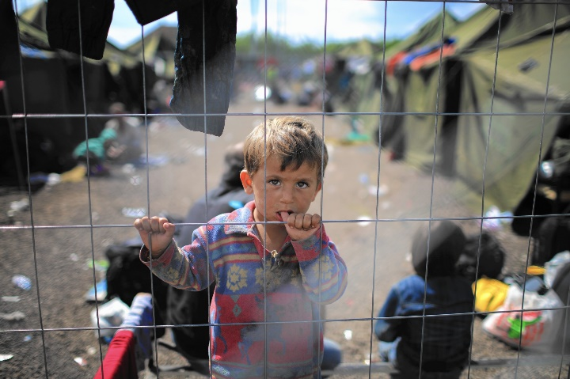
Slika 5: sirski deček v taborišču za migrante.
Evropska komisija je predlagala prvi sveženj predlogov, dva tedna po tem, ko je predstavila evropsko agendo o migracijah:
1. Predlog za nujno premestitev 40 000 ljudi iz Grčije ter Italije, ki potrebujejo mednarodno zaščito v druge države članice.
2. Priporočilo, s pomočjo katerega je pozvala države članice, da naj znova naselijo 20 000 ljudi, ki potrebujejo mednarodno zaščito ter prihajajo iz držav zunaj območja Evropske unije.
3. Akcijski načrt Evropske unije. Ta bo namenjen boju proti tihotapljenju migrantov.
4. Predlog o smernicah za odvzemanje prstnih odtisov.
5. Predlog o javnem posvetovanju na temo: Prihodnost direktive o modri karti.

ZAKLJUČEK
V seminarski nalogi sem preučeval vzroke in posledice begunske/migrantske krize v Evropski uniji. Spoznal sem, da trenutni val migrantov sestavljajo ekonomski migranti in begunci iz Bližnjega vzhoda in Afrike, torej iz območij, ki so bile v preteklosti deležne vojaškega posredovanja ZDA in Zahodne Evrope. Begunci v Evropi vidijo možnost ustvarjanja boljšega življenja. Med najbolj pogostimi razlogi za emigriranje sta osebna in politična varnost. Iz intervjuja sem tudi izvedel, da begunska kriza naj ne bi bila spontana, ampak načrtna, saj sta Evropa ter ZDA v državah od koder ljudje bežijo porušile stabilne režime pod imenom ''demokratizacije''.

VIRI
- https://www.knjiznica-celje.si/raziskovalne/4201604069.pdf
- http://geopolitika.si/2015-09-14-begunci/
- http://www.dossierkorupcija.com/novice/?page_id=18193
- https://sl.wikipedia.org/wiki/Begunec
- http://www.delo.si/svet/evropa/najbolj-odmevni-napadi-v-evropi-v-zadnjih-letih.html
- http://www.demokracija.si/fokus/na-tisoce-migrantov-doseglo-avstrijo-in-nemcijo-eu-se-brez-odgovora-na-krizo-resitev-jansevi-predlogi
- https://www.domovina.je/kako-resiti-evropsko-migrantsko-krizo/
- http://nova24tv.si/sprosceno/univerzum/zdravje/vas-je-strah-preberite-katere-bolezni-s-seboj-v-evropo-prinasajo-migranti/
- https://www.rtvslo.si/svet/zakaj-je-prislo-do-begunske-krize-ravno-zdaj-i-del/373867

